２章 ②クラスデータ入力・修正（タイプＡ）

クラスデータの入力方法について、次の２パターンを想定しています。
・タイプＡ･･･クラス毎のデータを、それぞれの担任等が分担して入力（担任別入力シートを利用しそれらデータを体育主任の先生等が取りまとめて一括入力（貼り付けコピー）する。
（この頁参照）
・タイプB･･･ データ入力担当者（体育主任の先生等）が、全データをクラス毎に入力する。
（２０頁参照）

＜タイプＡ 担任別入力シートを使用した入力方法＞
１．ダウンロードした「2024-es-input-sheet.xlsm」をダブルクリックし開きます。
このとき[マクロを有効]にして下さい(マニュアル３～５頁を参照願います)。
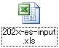
２．下図が表示されます。
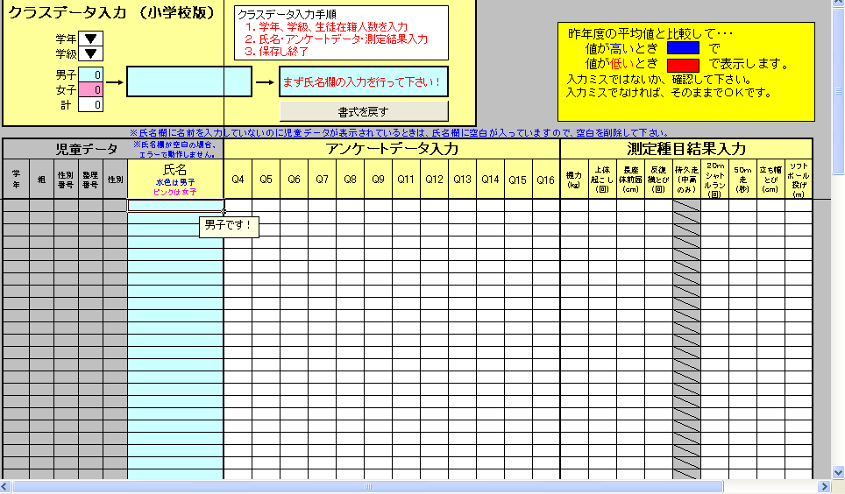

３．学年、学級、在籍生徒数（男子・女子）を入力して下さい。
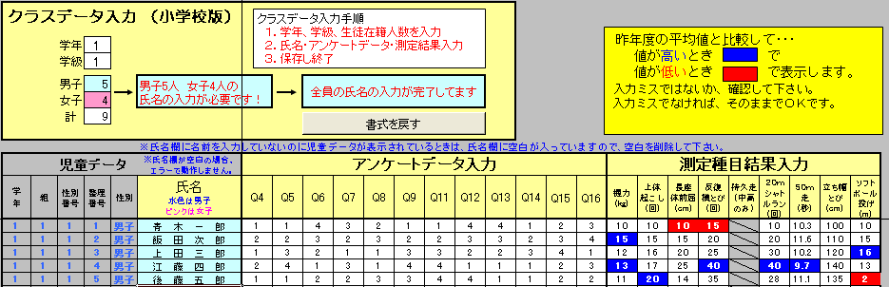
４．次にアンケートデータおよび測定種目結果データを入力して下さい。
このとき男子生徒は氏名の欄が水色の部分、女子生徒は氏名の欄がピンク色の部分に、入力していきます。なお、女子生徒の入力箇所は、男子生徒の入力箇所の下にありますので、画面をスクロールして下さい。
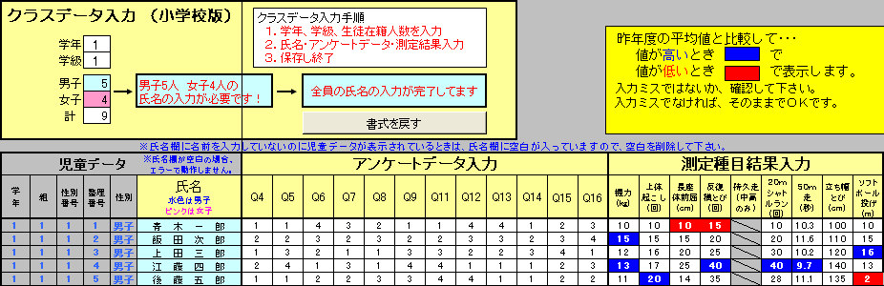
この部分に男子生徒のデータを入力します。
この部分に女子生徒のデータを入力します。

５．「上書き保存」のアイコンをクリックし、保存します。
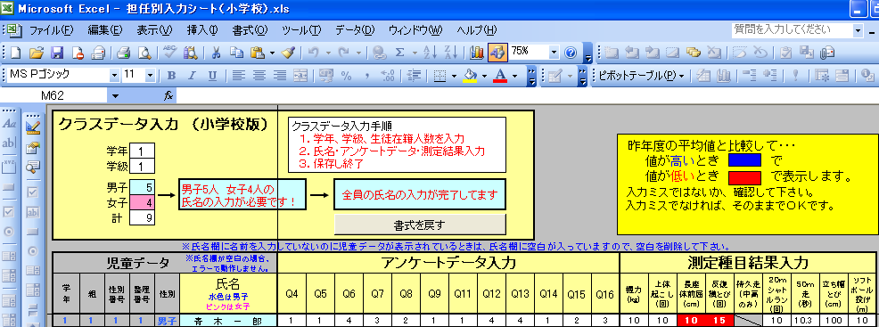

６．「2024-es-input.xls」をダブルクリックし開き「②クラスデータ入力・修正」をクリックして下さい。
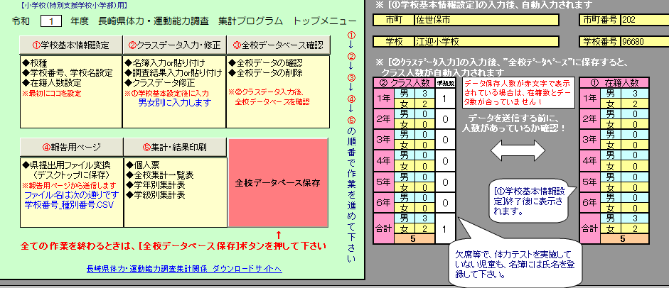
７．下図が表示されます。「学年の入力」ウインドウが表示されますので、学年を入力し「ＯＫ」をクリックします。
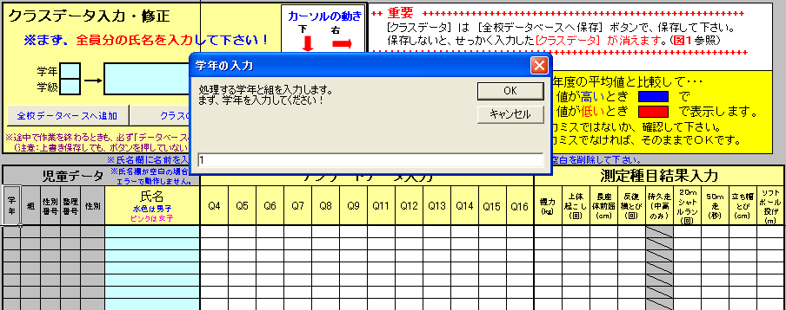

８．次に、「組の入力」ウインドウが表示されますので、組を入力し、「ＯＫ」をクリックします。
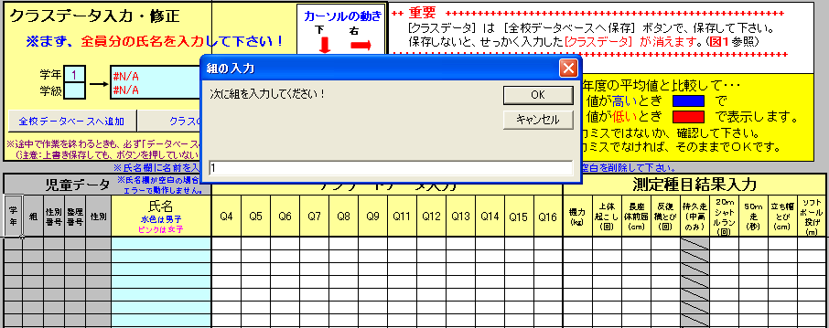

９．「在籍人数確認」ウインドウが表示されますので、間違いがなければ“はい(Y)”をクリックします。
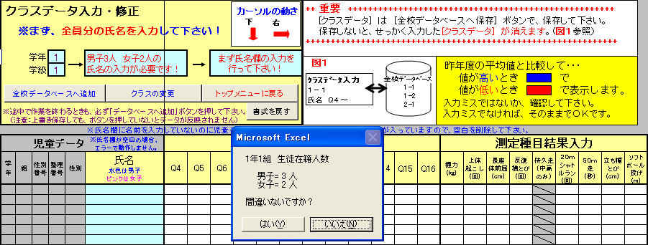
間違いがあれば、“いいえ(N)”をクリックしてください。
すると、下図メッセージが表示され
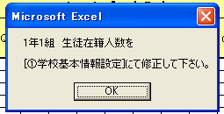
「ＯＫ」をクリックすると、トップメニューに戻りますので、学校基本情報設定にて、生徒在籍人数の修正をして下さい。

１０．下図のように表示されますので、「ＯＫ」をクリックします。
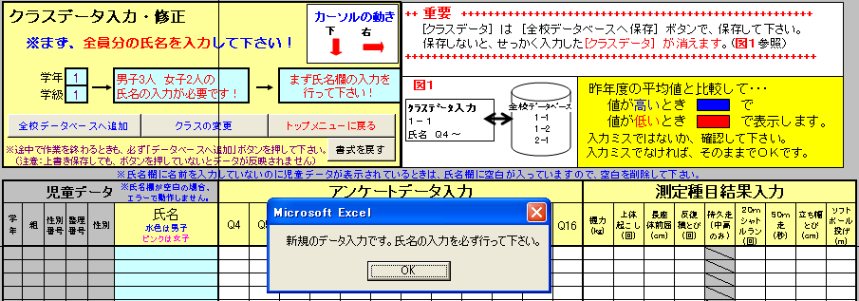

１１．2024-es-input-sheet.xlsm（担任別入力シート）を開き、４．（１２頁）でデータ入力した箇所を選択します。
入力箇所選択の手順 例① 整理番号１番の“青木一郎”をクリックし、クリックしたまま指をマウスから離さないで下さい。
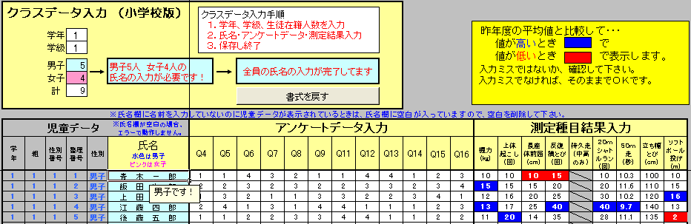

入力箇所選択の手順 例② クリックしたまま、女子の方までマウスを移動します。
“江島未来”の“ソフトボール投げ”のデータ上でクリックしたままの指を離して下さい。これで入力箇所の選択は完了です。
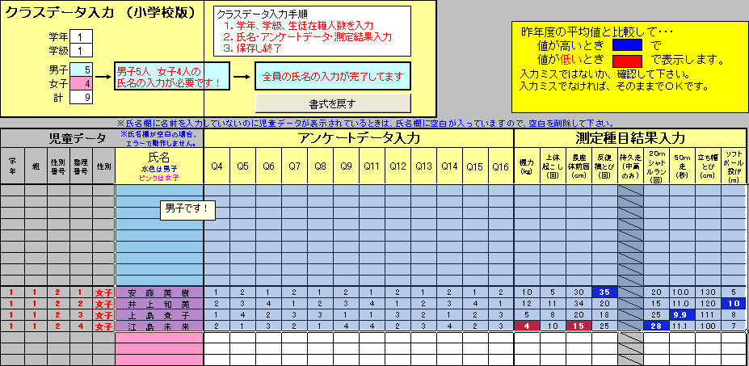

１２．メニューバーの“編集(F)”をクリックし、“コピー(C)”をクリックします。
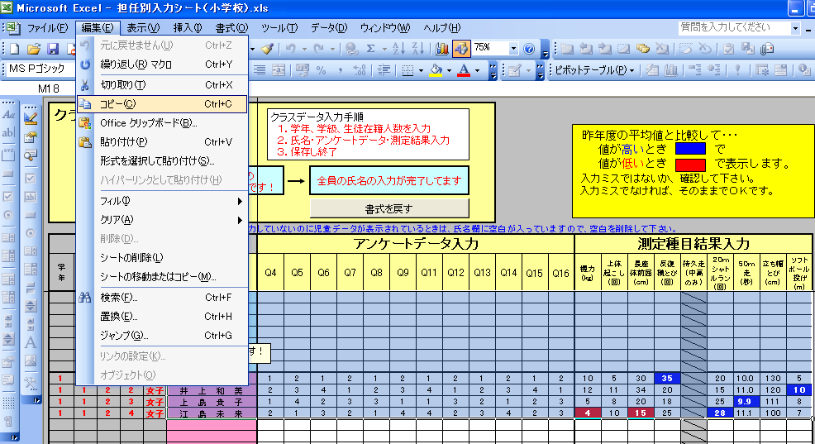

１３．「2024-es-input.xlsm」を開き、[氏名]の一番上をクリックします。
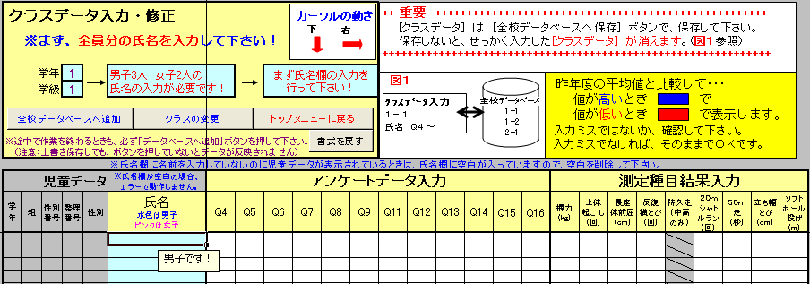

１４．メニューバーの“編集(F)”をクリックし、“形式を選択して貼り付け(S)”をクリックします。
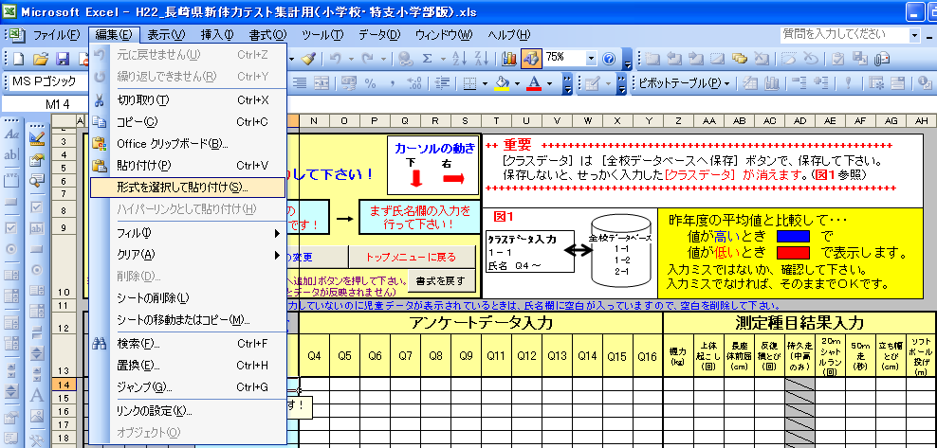
１５．“形式を選択して貼り付け”のウインドウが表示されますので、その中の「値(V)」をチェックして「ＯＫ」をクリックします。必ず「値(V)」をチェックして下さい。
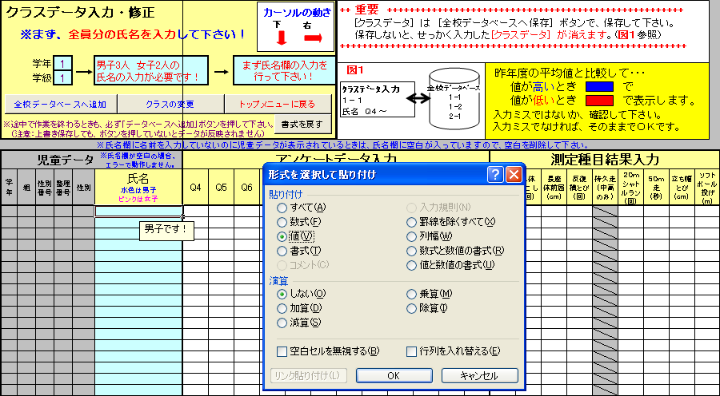

１６．下図のように「2024-es-input-sheet.xlsm（担任別入力シート）」で入力したデータが「2024-es-input.xlsm」の“クラスデータ入力・修正”画面にコピーされます。
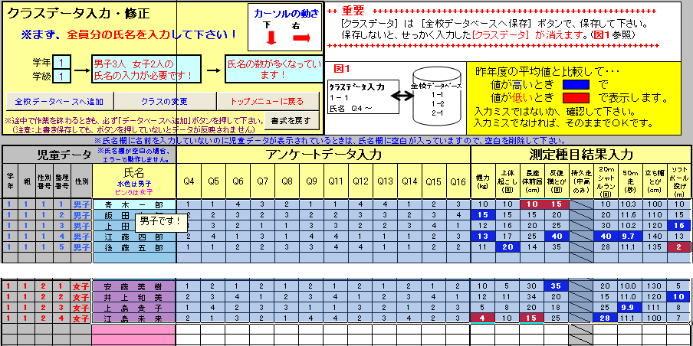

もしデータの貼り付け等で、データ入力エリアがおかしくなったときは、「書式を戻す」ボタンをクリックして下さい。（おかしくなったとき=背景色が変わった・入力できなくなった等）
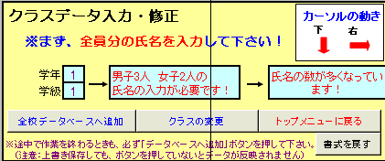
１７．データのコピーが完了したら、「全校データベースへ追加」をクリックし、ウインドウ内の「ＯＫ」ボタンをクリックします。これを行わないと入力したデータが、全校データベースに保存されませんので、ご注意ください（途中で操作をやめる場合も同様です）。
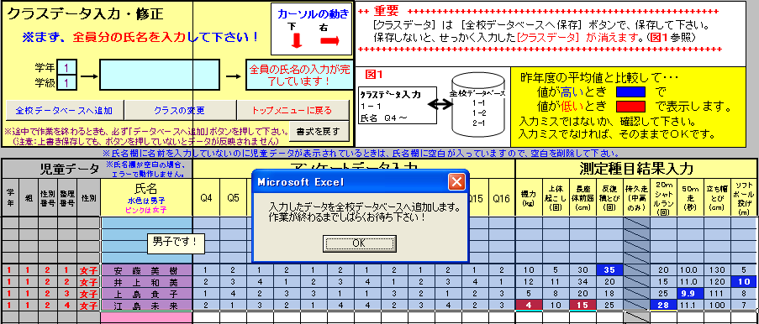

１８．「全校データベースへ追加」が終わると、「次の作業の選択」ウインドウが出てきます。
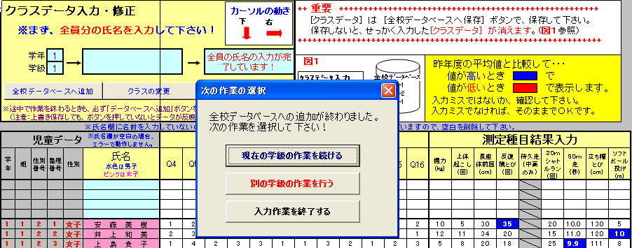

[現在の学級の作業を続ける]･･･現在表示されている生徒データの修正・追加を行う場合、クリックして下さい。
修正・追加後は、「全校データベースへ追加」ボタンにて全校データベースに保存して下さい（操作手順１７(この頁)参照）。
[別の学級の作業を行う]･･･違う学級のデータを入力する場合、クリックして下さい（操作手順７(13頁)参照）。
[入力作業を終了する]･･･入力作業をやめる場合、クリックして下さい。トップメニューに戻ります。

ここでは、入力が完了したこととして、「入力作業を終了する」を選択します。
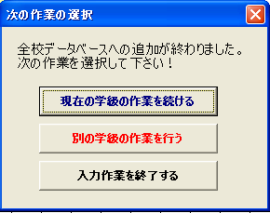
１９．下図画面が表示されますので、「ＯＫ」をクリックします。
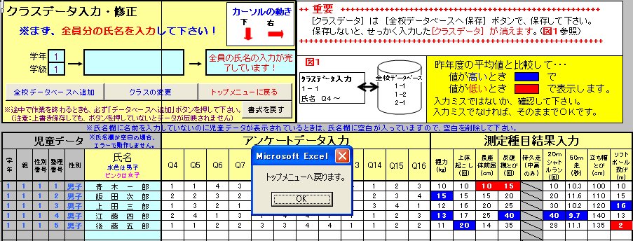

２０．トップメニューが表示されます。ウインドウ内の「ＯＫ」をクリック後、「全校データベース保存」をクリックして下さい。この「全校データベース保存」を行わないと、入力したデータが保存されませんので、ご注意下さい。
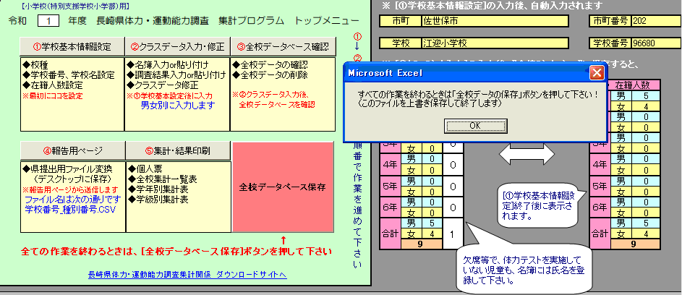

２１．「全校データベース保存」ボタンをクリック後、しばらくすると、下図ウインドウが表示されますので「ＯＫ」ボタンをクリックします。
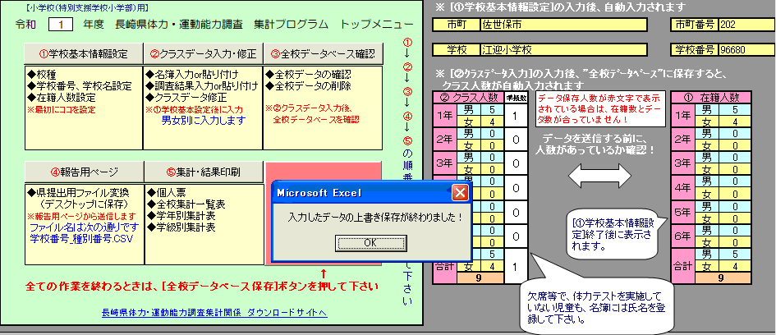

２２．「②クラスデータ入力・修正」で入力した人数が表示されますのでご確認下さい。
２章 ②クラスデータ入力・修正にて入力したデータ数が表示されます。

次は、「③全校データベース確認」です。

